**TUGAS**

**KECERDASAN KOMPUTASIONAL**

**“Visualising Tree Using Weka Application”**

**ABALONE**



**DOSEN :**

**Anny Yuniarti, S.Kom.,M.Comp.Sc**

**OLEH**

**Afrian Mutfiatul Chusnah 5115100005**

**KELAS : F**

**JURUSAN TEKNIK INFORMATIKA**

**FAKULTAS TEKNOLOGI INFORMASI**

**INSTITUT TEKNOLOGI SEPULUH NOPEMBER SURABAYA**

**2017**

1. **Get the “Abalone” dataset from UCI ML Repo**.

Download dataset Abalone : <https://archive.ics.uci.edu/ml/datasets/abalone>

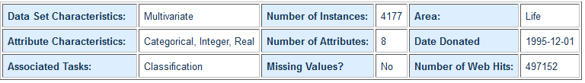

1. **Use a desicion tree (J48) learner in WEKA to predict the number of rings abalone will have.**

* Buka weka lalu ubah extensi “Abalone” menjadi Abalone.arff
* Ubah nama abalone.data menjadi abalone.arff
* Tambahkan syntax :

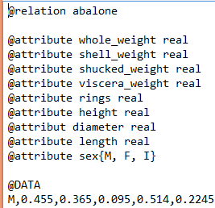

1. **Describe your process and methods.**

* Buka weka, kemudian pilih explorer



* Open file, dan pilih file abalone.arff yang ada didalam folder

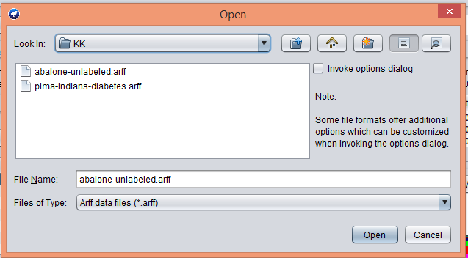

* Pilih Classify, Didalam Clasisifier pilih trees, lalu J48(C4.5)

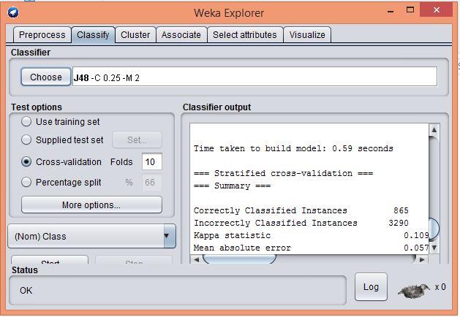

* Pilihlah scenario pengukuran akurasi pada test option.

Terdapat 4 pilihan test option, yaitu :

* Use training set(data uji dengan latih sama)

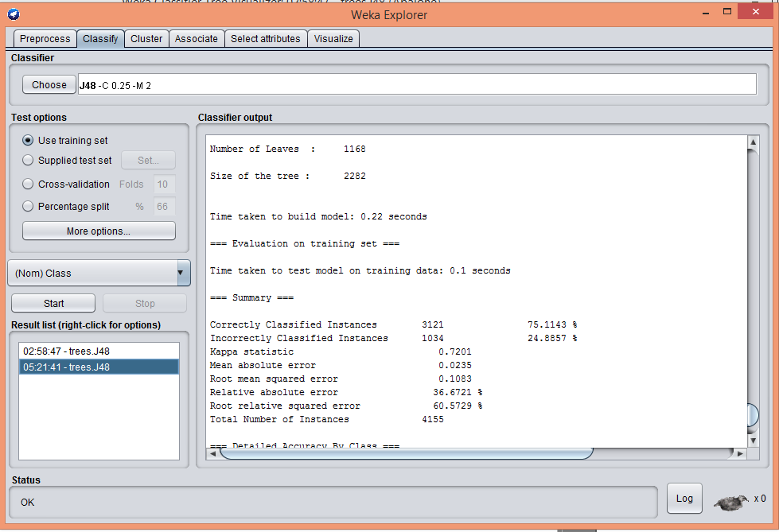

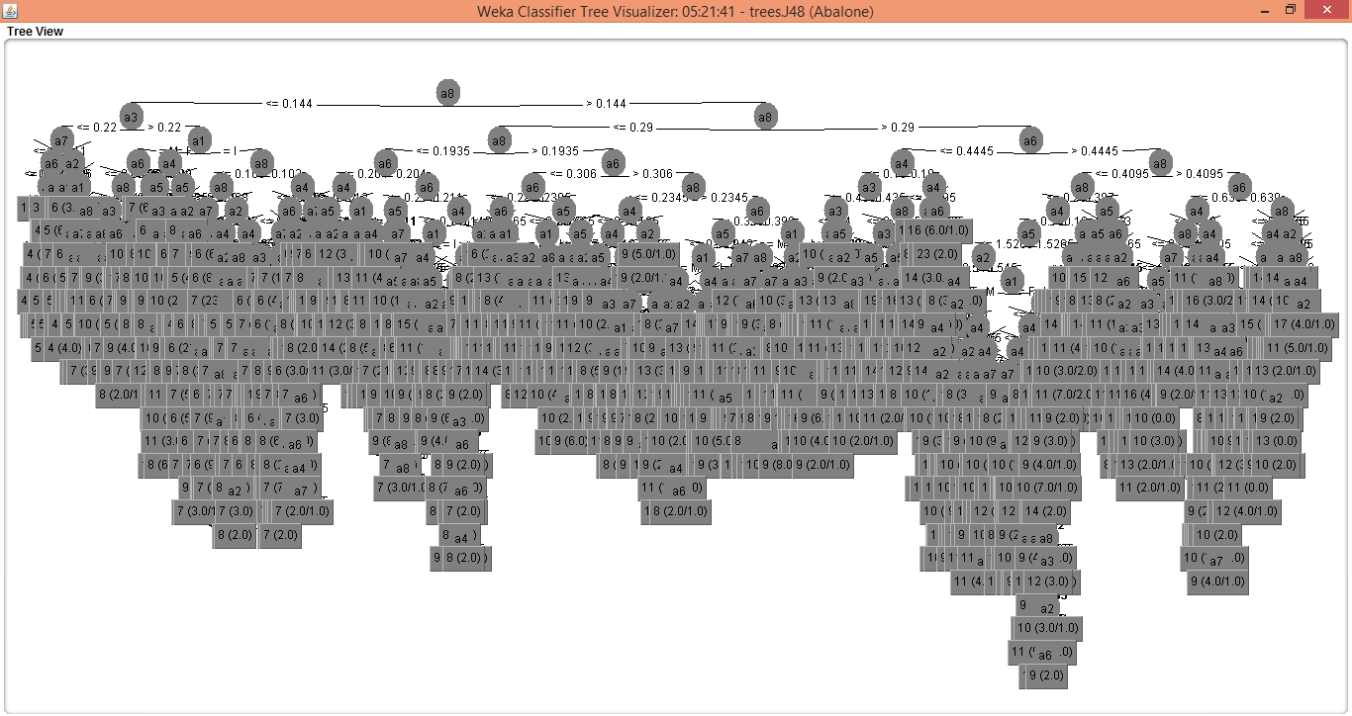

* Supplied test set(data uji dengan data latih benar-benar berbeda)
* Cross validation(membagi data menjadi k-subset. Misalnya folds yang digunakan 10, 9 akan digunakan sebagai data training dan 1 sebagai data uji sampai seluruh data.

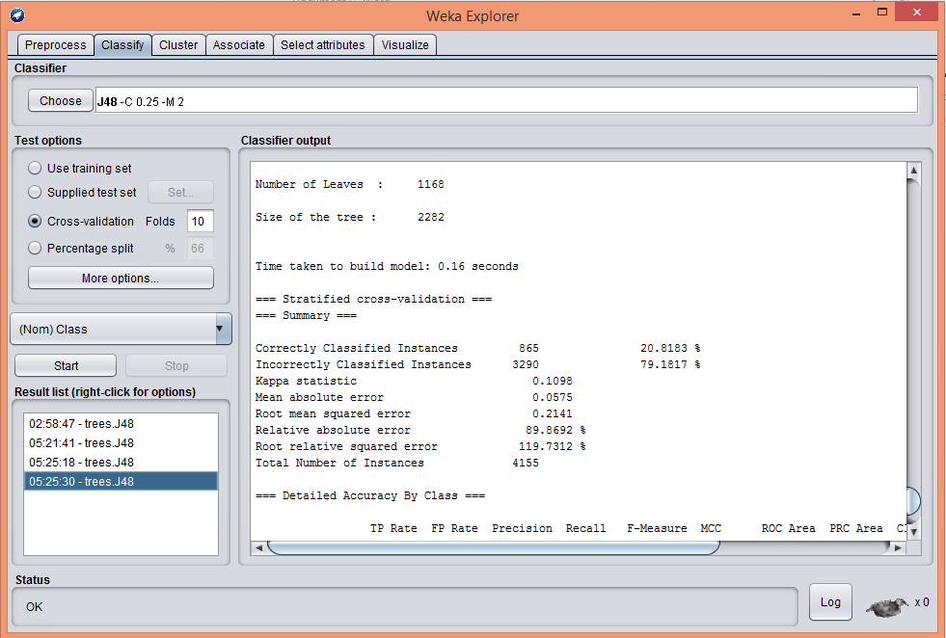

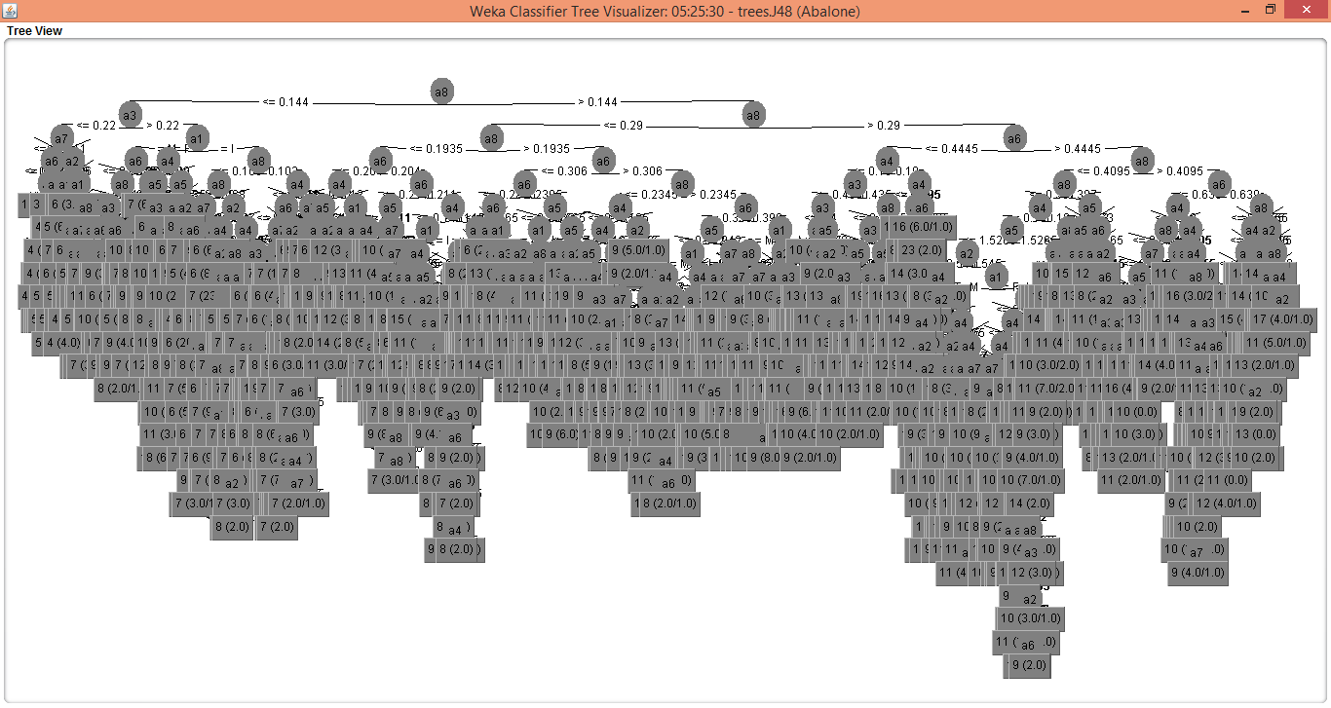

* Percentage split(membagi data sesuai dengan parameter yang akan menjadi data training)

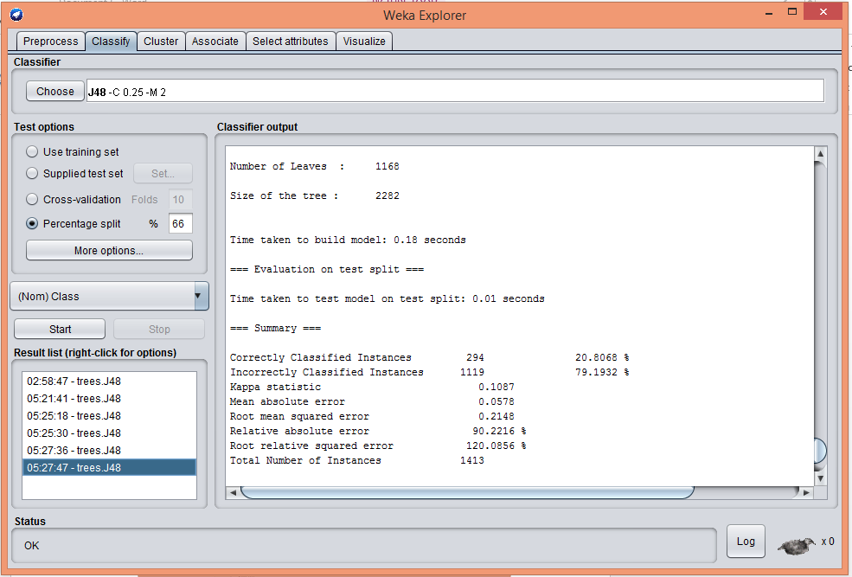

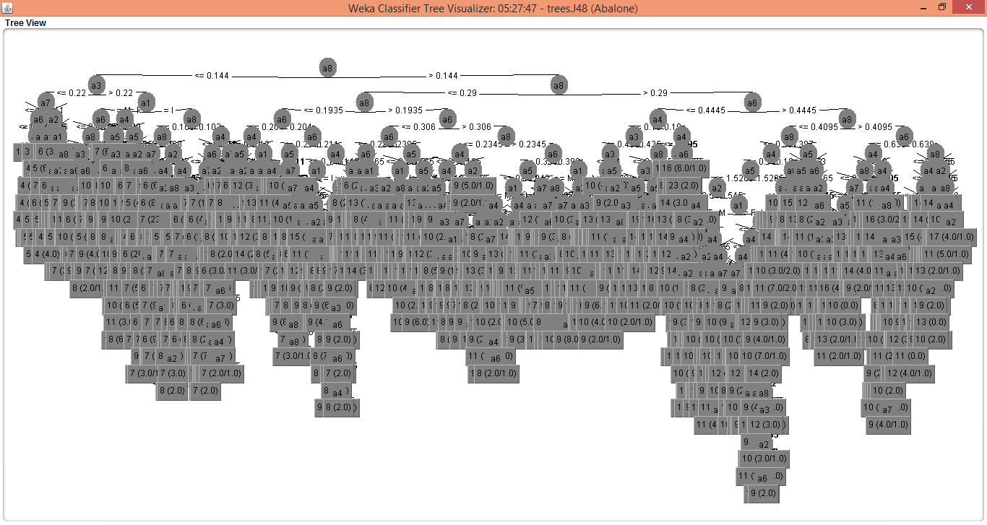

1. **What were your result? Show the desicion tree you found.**



1. **What do the result tell us about? Why are the result (in)accurate? Why did changing parameters improve/degrade accuracy?**

* Use training set

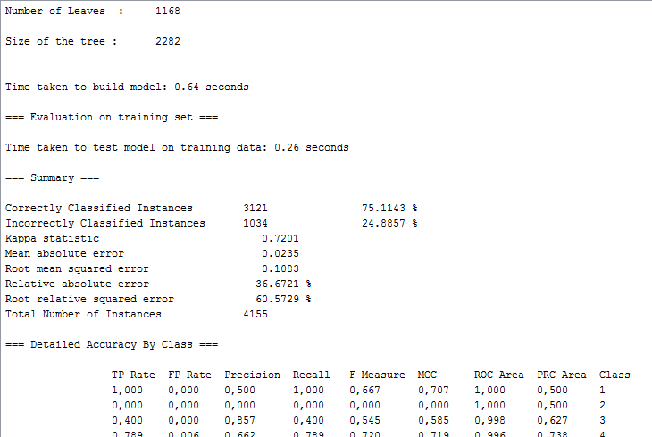

* Cross validation

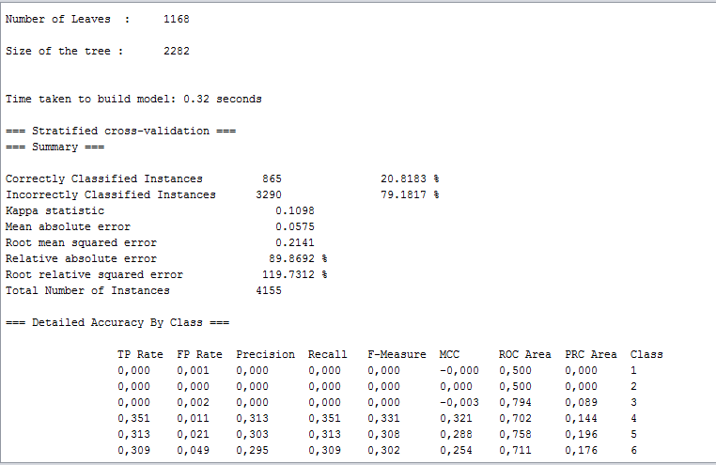

* Percentage Split

